恒生5.0交易软件简介

目录
一、恒生5.0交易软件下载 1
二、交易软件登录 2
三、交易软件界面介绍 3
3.1委托下单 4
3.2其他查询 6
3.3系统配置 7
3.4、菜单栏 9
四、软件卸载 9

一、恒生5.0交易软件下载
恒生5.0交易软件安装包可在国元期货官网（https://www.guoyuanqh.com/）的“下载中心”板块下载，安装包下载好后请双击进行安装。
恒生期货网上交易系统5.0标准版是一款面向中国期货市场，集实时行情和委托下单于一体的专业金融投资软件。
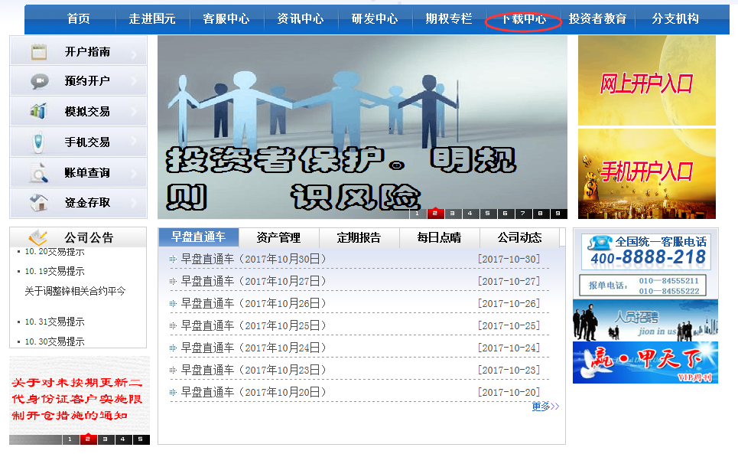
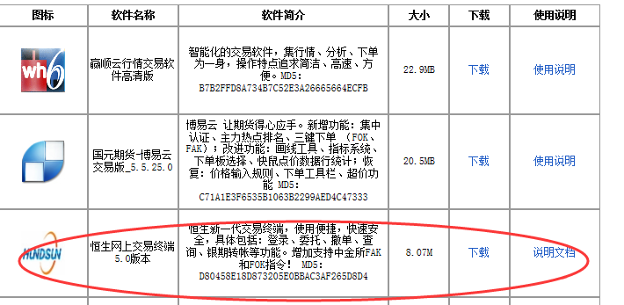

二、交易软件登录
恒生5.0交易软件启动后，需进行交易站点测试，选择最优站点登录交易，之后输入资产账号和交易密码
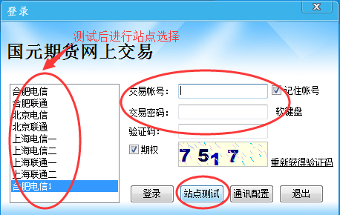
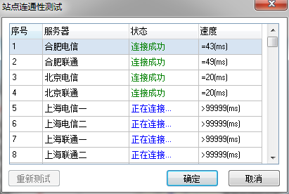

三、交易软件界面介绍
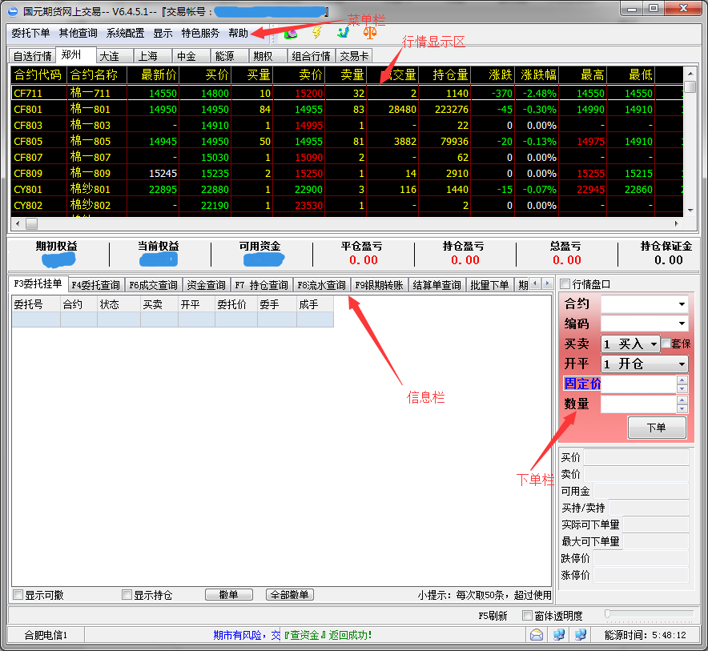

3.1委托下单
恒生5.0在“委托下单”菜单中提供普通委托、迷你委托、代理委托和通用委托四种下单栏
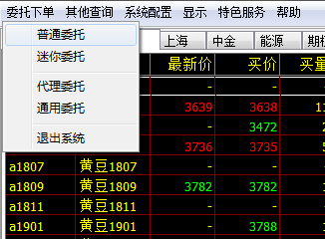
普通委托:满足普通委托的使用需求
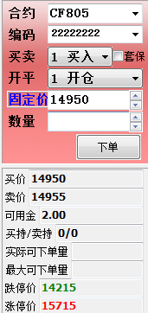
迷你委托：行情报价隐藏，只保存报单栏，可快速报单。
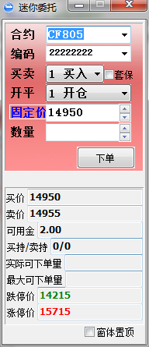
通用委托：可进行套利下单等操作，下单方式较多，根据交易需要对“定单类型”和“成交属性”进行自主选择，达成交易所需的目的。
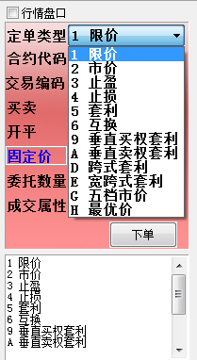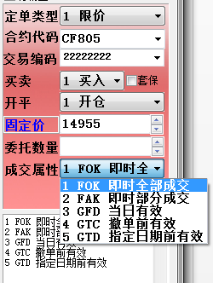

3.2其他查询
可查询对应内容的详细信息
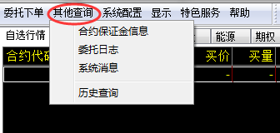
“委托日志”显示选定日期的委托记录
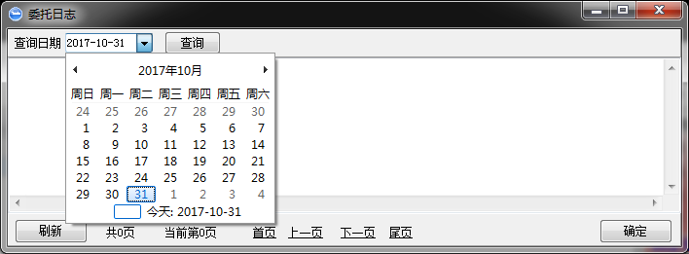
“历史查询”可查询历史委托记录、历史成交记录和历史转账记录
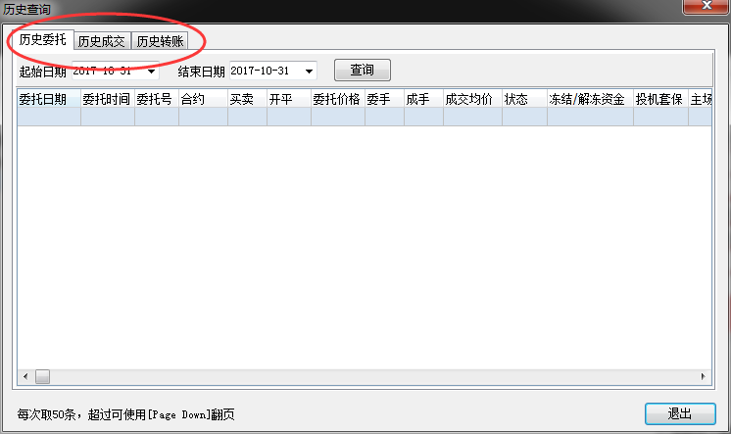
通过对以上信息的查询可详细反馈历史交易信息

3.3系统配置
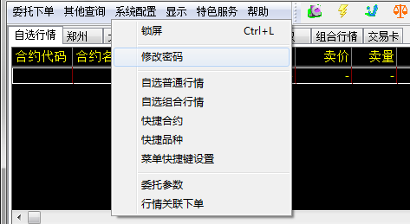
“修改密码”可对交易密码和资金密码进行修改
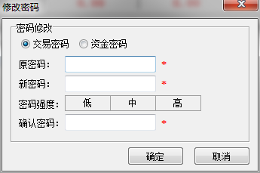
“自选组合行情”恒生5.0交易软件仅提供交易所提供的组合行情。
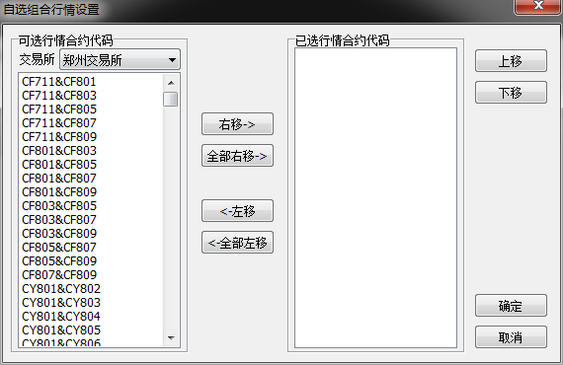
“委托参数”此项可对交易参数进行设置。
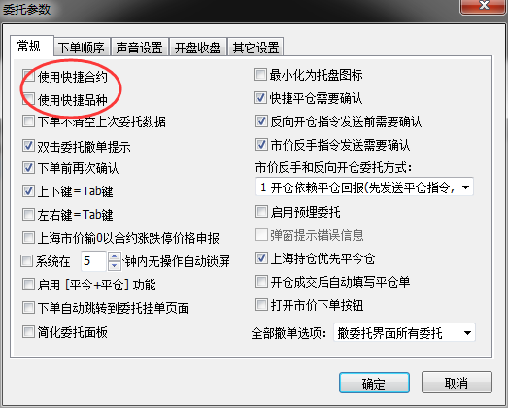
需注意：设置快捷合约和快捷品种后需在此处勾选生效，否则快捷合约和快捷品种无法使用。
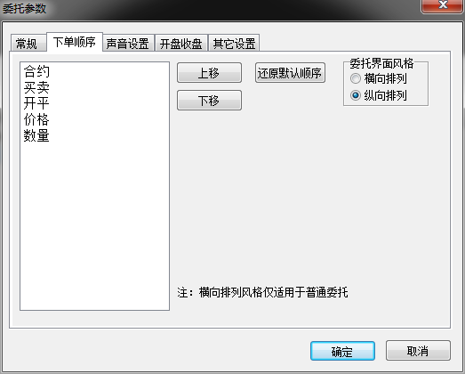
对下单板进行设置，可更改下单板显示顺序。

3.4、菜单栏
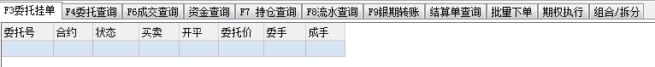
可显示委托、成交、持仓、资金等详细信息，并进行银期转账、行权等操作。

四、软件卸载
恒生5.0为绿色软件，可直接删除桌面快捷方式和文件夹。

